

MALETÍN HERRAMIENTAS BERGEON SPEED SERVICE

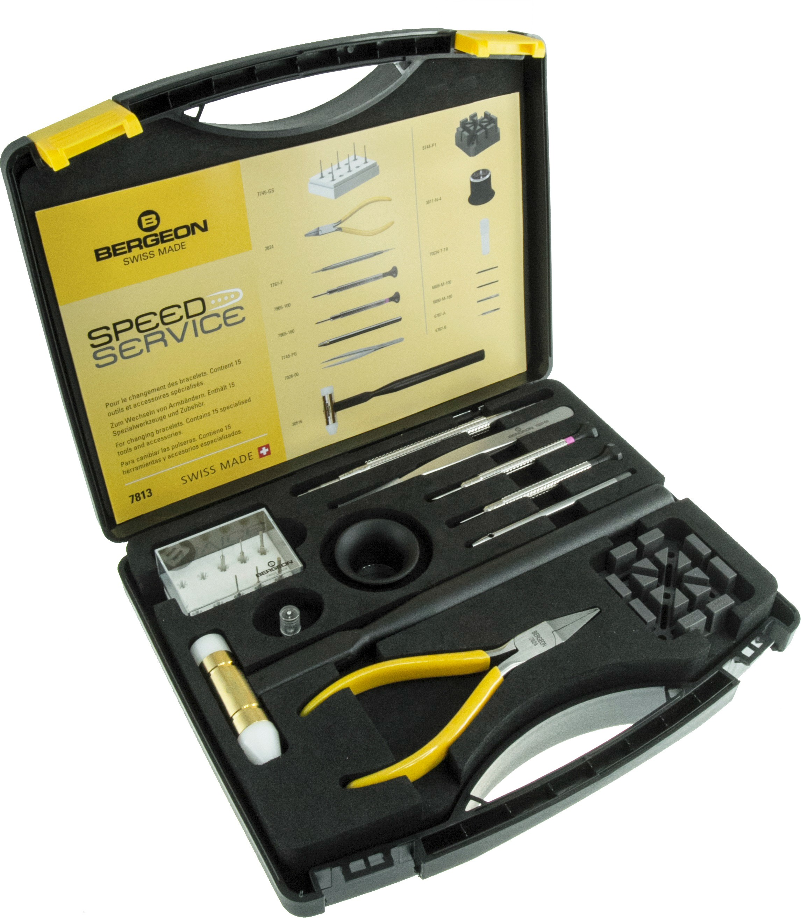

2-2049-0-0

Kit de herramientas Bergeon para quitar y poner pasadores de correas y de armis. Compacto y muy completo con 15 herramientas y estuche de transporte. Contiene algunas de las herramientas de precisión de fabricación suiza más populares de Bergeon.

Composición:
- 1 útil sacar y poner pasadores 7767-F
- 1 Pinzas 7026-00
- 1 Destornillador 7965-160
- 1 Destornillador 7965-100
- 1 Porta clavijas 7745-PG
- 1 Surtido de clavijas 7745-GS
- 1 Soporte para armis 6744-P1
- 1 Lupa flexible 3611
- 1 Martillo 30516
- 1 Alicates 2624
- 1 Tubo con 2 puntas y 2 mechas de recambio (6767-A-B / 6899-M-100-160)

Características:
- Medidas: 250 x 210 x 70 mm
- Peso: 800 g

Industrial Martí de Relojería S.L. · C/ Pi, 12 · 08002 Barcelona · España · +34 93 412 26
28 info@industrialmarti.com · www.industrialmarti.com

